INSTRUKCJA

ORGANIZACJI BEZPIECZNEJ I HIGIENICZNEJ PRACY

PRZY OBSŁUDZE

PILARKI SPALINOWEJ

WARUNKI DOPUSZCZENIA PRACOWNIKA DO OBSŁUGI
Maszynę może obsługiwać jedynie wykwalifikowany personel posiadający:
- ważne badania lekarskie stwierdzające brak przeciwwskazań do pracy na zajmowanym stanowisku,
- ważne szkolenie stanowiskowe BHP potwierdzające praktyczną znajomość obsługi maszyny i stosowania instrukcji obsługi, instrukcji organizacji bezpiecznej i higienicznej pracy, potwierdzoną pisemnie przez pracownika,
- sprawne i odpowiednie środki ochrony indywidualnej tj.:

  - odzież robocza ściśle przylegająca do ciała,
  - spodnie z warstwą ochronną zabezpieczającą przed przecięciem,
  - obuwie bezpieczne z ochroną palców + urzeźbiona podeszwa + osłonięte części stopy zapewniające ochronę przed wpadnięciem ostrych, gorących elementów powstałych podczas szlifowania,
  - ochronniki słuchu,
  - kask z przyłbicą
  - rękawice ochronne z warstwą antypoślizgową.

Ogólne wskazówki bezpieczeństwa
Pilarki spalinowej wolno używać wyłącznie do cięcia drzewa i przedmiotów drewnianych.
Przed pierwszym uruchomieniem należy dokładnie przeczytać instrukcję obsługi dostarczoną przez producenta.
Niniejsza instrukcja oraz instrukcja obsługi producenta musi być przez cały czas dostępna w miejscu użytkowania pilarki. Obowiązkiem każdego operatora pilarki lub osoby wykonującej przy niej prace (w tym prace konserwacyjne i naprawy) jest zapoznanie się z treścią niniejszej instrukcji i instrukcji obsługi dostarczonej przez producenta.
Podczas używania pilarki należy zachować szczególną ostrożność. Nieostrożne i niewłaściwe obchodzenie się z pilarką może spowodować poważne zagrożenia. Zawsze należy pracować ostrożnie, zwracając uwagę na wszelkie możliwe zagrożenia i sytuacje, jakie mogą wystąpić. Nieprzestrzeganie przepisów bezpieczeństwa może stanowić zagrożenie dla życia. Należy ponadto przestrzegać:
- Wykonując prace w strefie roślinności łatwopalnej oraz w czasie suszy należy posiadać w pobliżu gaśnice (zagrożenie pożarowe).
- Pracując pierwszy raz z użyciem takiej pilarki należy zwrócić się do osoby doświadczonej i przeszkolonej o zademonstrowanie i wyjaśnienie bezpiecznego sposobu jej użytkowania.
- Zasadniczo pilarkę obsługuje jedna osoba - również podczas włączania. Inne osoby i zwierzęta muszą przebywać z dala od strefy pracy. W razie zbliżenia się jakiś osób lub zwierząt należy natychmiast zatrzymać maszynę i układ tnący.
- Pracując z pilarką należy być w dobrej kondycji, wypoczętym i zdrowym.
- Nie wolno używać pilarki będąc pod wpływem alkoholu, narkotyków lub leków, które mogą oddziaływać na zdolność reakcji.
- Nie wolno dokonywać żadnych zmian w istniejących urządzeniach zabezpieczających i elementach obsługowych.
- Pilarki wolno używać tylko wtedy, gdy znajduje się ona w nienagannym stanie technicznym - ryzyko wypadku! Przed każdym włączeniem pilarki należy ją sprawdzić pod tym kątem.
- Wolno używać wyłącznie akcesoriów i oprzyrządowania dostarczonego przez producenta, dopuszczonych do montażu do tego typu urządzenia.
- Niezawodna praca i bezpieczeństwo pilarki zależy również od jakości stosowanych części zamiennych. Należy używać wyłącznie oryginalnych części zamiennych.
- Kiedy urządzenie nie będzie używane, należy odłożyć je w bezpieczny sposób, tak aby nikomu nie zagrażało. Należy wyłączyć silnik.

Tankowanie pilarki.
- Benzyna jest skrajnie łatwopalna, nie należy się zbliżać do niej z otwartym ogniem i uważać, aby nie rozlać paliwa.
- Zabronione jest palenie w miejscu pracy i w miejscu tankowania pilarki!
- Przed rozpoczęciem tankowania należy zawsze wyłączyć silnik.
- Jeżeli silnik jest jeszcze gorący, tankowanie jest zabronione - niebezpieczeństwo pożaru!
- Korek zbiornika paliwa należy zawsze otwierać ostrożnie, aby powoli zredukować ciśnienie i zapobiec rozpryskowi paliwa.
- Paliwa mogą zawierać substancje podobne do rozpuszczalników. Należy wykluczyć możliwość kontaktu skóry i oczu z produktami naftowymi.
- Podczas tankowania należy nosić rękawice.
- Nie wdychać oparów benzyny – stosować maskę ochronną.
- Tankowanie przeprowadzać tylko w dobrze wentylowanych miejscach.
- Należy uważać, aby paliwo lub olej nie przedostały się do gleby (ochrona środowiska).
- W przypadku rozlania paliwa należy natychmiast oczyścić urządzenie. Zanieczyszczone ubranie należy niezwłocznie zmienić.
- Korek wlewu paliwa należy zawsze dobrze dokręcić ręcznie, bez używania narzędzi.
- Wibracje silnika nie mogą spowodować odkręcenia się korka wlewu paliwa.
- Należy uważać na wycieki. Nie uruchamiać pilarki i nie rozpoczynać pracy, jeżeli ma miejsce wyciek paliwa. Istnieje zagrożenie dla życia wskutek poparzeń!
- Paliwa i oleje należy przechowywać wyłącznie w przepisowo i prawidłowo opisanych pojemnikach, chroniąc przed bezpośrednim działaniem promieniowania słonecznego i ciepła.

Transport pilarki.
- W trakcie przenoszenia pilarki na małą odległość (z jednego stanowiska roboczego na drugie) zawsze należy zablokować hamulec łańcucha (najlepiej wyłączyć silnik).
- Nigdy nie wolno przenosić czy transportować pilarki z pracującym łańcuchem.
- W przypadku transportu na większą odległość zawsze należy wyłączyć silnik i założyć osłonę na łańcuch.
- Aby zapobiec rozlaniu się paliwa i oleju oraz w celu uniknięcia uszkodzeń, podczas transportowania samochodem pilarkę należy zabezpieczyć przed przewróceniem. Należy sprawdzić szczelność zbiornika paliwa i smarowania łańcucha. Przed transportem zaleca się opróżnienie zbiorników.

Montaż , czyszczenie, regulacja, konserwacja i naprawa.
- Pilarki spalinowej nie wolno montować, konserwować, naprawiać i przechowywać w pobliżu otwartego ognia.
- Wykonując jakiekolwiek prace przy prowadnicy i łańcuchu (podczas montażu, czyszczenia, konserwacji i napraw) zawsze należy wyłączyć silnik, a wyłącznik ustawić w pozycji „0" (najlepiej zdjąć wtyczkę przewodu świecy zapłonowej). Należy przy tym nosić rękawice ochronne.
- Pilarkę należy regularnie konserwować.
- Samodzielnie wolno przeprowadzać wyłącznie te prace konserwacyjne i naprawcze, które zostały opisane w instrukcji obsługi dostarczonej przez producenta. Wszelkie inne prace muszą być wykonane przez autoryzowany warsztat specjalistyczny.
- Podczas konserwacji czy sprawdzania dokładnego zamocowania nie należy dotykać tłumika dopóki jest on gorący, gdyż zachodzi niebezpieczeństwo poparzenia!
- Podczas wszelkich napraw wolno używać wyłącznie oryginalnych części zamiennych producenta.
- Zabronione jest dokonywanie jakichkolwiek zmian w pilarce, ponieważ może to zakłócić bezpieczeństwo jej eksploatacji oraz stanowić zagrożenie wypadkowe i ryzyko obrażeń.

Czynności przed przystąpieniem do pracy.
- Przed każdym uruchomieniem pilarkę należy sprawdzić pod kątem jej bezpiecznego stanu technicznego, w szczególności należy sprawdzić następujące punkty:
  - Wyłącznik musi łatwo działać.
  - Przepustnica musi lekko przesuwać się i samoczynnie powracać do pozycji biegu jałowego. Po naciśnięciu przepustnicy przy wciśniętej dźwigni ssania należy wyłączyć potencjalnie włączoną funkcję połowy gazu.
  - Prowadnica musi być mocno osadzona. Przed uruchomieniem należy bezwzględnie sprawdzić prawidłowy naciąg łańcucha i ewentualnie go wyregulować.
  - Należy również sprawdzić dokładne zamocowanie przewodu zapłonowego i wtyczki przewodu świecy zapłonowej. W przypadku poluzowania się połączenia może dojść do iskrzenia, co może z kolei doprowadzić do zapłonu wyciekającej mieszanki paliwowo-powietrznej - niebezpieczeństwo pożaru!
- W przypadku stwierdzenia nieprawidłowości, widocznych uszkodzeń, niewłaściwych ustawień lub ograniczonej sprawności działania nie należy zaczynać pracy, lecz przekazać pilarkę do warsztatu specjalistycznego w celu jej sprawdzenia.
- Zapewnij wymagane środki ochrony indywidualnej, sprawdź ich stan i stosuj je zgodni z ich przeznaczeniem.
- Sprawdź, czy przeszła wymagane przez producenta kontrole okresowe, oraz regulacje i konserwacje.
- Sprawdź, czy osłona jest dobrze założona i pewnie zamocowana.
- Uchwyty rękojeści powinny być zawsze czyste.
- Sprawdź wszystkie łączenia i śruby czy nie są luźne – w razie potrzeby dokręć. Uszkodzone łączenia, gniazda śrub i śruby eliminują pilarkę z dalszej eksploatacji.
- Zadbaj o wystarczającą przestrzeń zapewniającą swobodę ruchów.
- Zapewnij porządek i czystość w miejscu pracy.
- Wykonaj wszystkie prace nastawcze i wymianę narzędzi przy nieuruchomionej maszynie,
- Przed rozpoczęciem cięcia sprawdź czy łańcuch nie została zablokowana i czy jest właściwie naciągnięty.
- Sprawdź, czy łańcuch nie jest uszkodzony i czy jest ostry,
- Przeprowadź próbę pilarki na biegu jałowym i sprawdź ponownie naciągnięcie łańcucha.
- Sprawdź , czy elementy cięte są dobrze zamocowane.
- Upewnij się, czy pod przeznaczonym do cięcia materiałem jest do dyspozycji wystarczająca ilość wolnego miejsca.
- Przed rozpoczęciem cięcia wyciągnij wszystkie gwoździe i metalowe elementy z obrabianego przedmiotu.
- Zapewnij bezpieczeństwo osobą pracującym w pobliżu.
- Nie dopuszczaj osób drugich w strefę wykonywanych prac.
- Zapewnij odpowiednie oświetlenie miejsca pracy.
- Zapewnić sobie wygodne warunki do pracy, nie zmuszające do zajmowania nietypowych pozycji zagrażających upadkiem, poślizgnięciem itp.

Uruchamianie pilarki.
- Podczas uruchamiania pilarki należy znajdować się co najmniej 3 metry od punktu tankowania.
- Nigdy nie włączać pilarki w pomieszczeniu zamkniętym.
- Podczas uruchamiania należy przyjąć stabilną i bezpieczną postawę.
- Zawsze włączać pilarkę na równym podłożu i mocno ją trzymać.
- Procedurę włączania należy przeprowadzić zgodnie z opisem instrukcji obsługi dostarczonej przez producenta.
- Po uruchomieniu należy sprawdzić ustawienie biegu jałowego. Na biegu jałowym łańcuch nie może się poruszać.
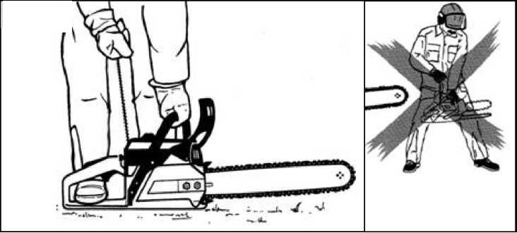
- Po rozgrzaniu wyłączyć silnik i ponownie sprawdzić naciąg łańcucha; ewentualnie dokonać jego regulacji.

Czynności podczas obsługi pilarki.

- Pilarkę wolno uruchamiać tylko wtedy, gdy jest ona kompletnie zmontowana.
- Prace przy wiatrołomach mogą prowadzić wyłącznie osoby przeszkolone.
- Po włączeniu silnika pilarka zaczyna emitować trujące spaliny, które mogą być niewidoczne i bezwonne. Nigdy nie włączać pilarki w pomieszczeniu zamkniętym. Pracując w ograniczonych przestrzennie warunkach, np. nieckach czy rowach, należy zawsze zwrócić uwagę na dostateczną wymianę powietrza.
- Zabronione jest palenie w miejscu pracy - również w pobliżu pilarki spalinowej. Istnieje podwyższone ryzyko pożaru!
- Przerwij pracę gdy jesteś zmęczony na krótki czas,
- Koncentruj się na swojej pracy, w przypadku gdy coś czy ktoś dekoncentruje cię w czasie piłowania pilarką, przerwij pracę.
- Zawsze należy pozostawać w kontakcie głosowym z innymi osobami, które w razie potrzeby przyjdą z pomocą.
- Należy być wyczulonym na możliwe źródła zagrożeń i przedsięwziąć odpowiednie środki ostrożności - używanie ochraniaczy na uszy utrudnia dosłyszenie różnych dźwięków. Można niedosłyszeć również sygnałów, nawoływań itp. mających ostrzec przed niebezpieczeństwem.
- Na świeżo okorowanych drzewach (korze) istnieje zwiększone ryzyko poślizgu! Ostrożność należy zachować

- także przy wilgoci, gołoledzi, na zboczach i na nierównym terenie.
- Należy uważać na ryzyko potknięcia i przeszkody, jak np. korzenie drzew, pniaki, krawędzie. Pracując na zboczach należy zachować szczególną ostrożność. Nigdy nie pracować na niestabilnym podłożu.
- Pilarkę zawsze należy mocno trzymać obiema rękoma oraz przyjąć bezpieczną i stabilną postawę.
- Nigdy nie należy pracować pilarką powyżej wysokości ramion ani zbytnio się nachylać.
- Nigdy nie wolno pracować stojąc na drabinie ani wchodzić z pilarką na drzewo.
- Pilarkę należy prowadzić tak, aby żadna część ciała nie znajdowała się na przedłużeniu zasięgu obrotów łańcucha.
- Obracającym się łańcuchem pilarki nie wolno dotykać ziemi.
- Nigdy nie należy używać pilarki do podnoszenia lub usuwania kawałków drewna bądź innych przedmiotów.
- Cięcia podłużne należy wykonywać pod możliwie najmniejszym kątem. Należy przy tym postępować szczególnie ostrożnie, gdyż przypora szponowa nie może się zaczepić.
- Należy zachować ostrożność podczas cięcia rozszczepionego drewna. Odcięte kawałki drzewa mogą zostać pociągnięte przez łańcuch (niebezpieczeństwo obrażeń ciała).
- Jeżeli działanie pilarki zmieni się w odczuwalny sposób, należy wyłączyć silnik.
- Nie należy dotykać tłumika dopóki jest on gorący, gdyż zachodzi niebezpieczeństwo poparzenia! Gorącej od pracy pilarki spalinowej nie należy odkładać na suchą trawę czy palne przedmioty. Tłumik wydziela bardzo dużą ilość ciepła (ryzyko oparzenia).
- Nigdy nie wolno pracować z uszkodzonym tłumikiem lub bez tłumika. Istnieje niebezpieczeństwo uszkodzenia słuchu i poparzenia!
- Prace przy użyciu pilarki mogą być wyłącznie wykonywane przy osobie wyznaczonej do bezpośredniego nadzoru.

Pierwsza pomoc
- W związku z możliwością wypadku, w miejscu pracy zawsze musi się znajdować apteczka.
- Zużyte z apteczki materiały należy natychmiast uzupełnić.
- Na wyposażeniu apteczki powinna być instrukcja udzielania pierwszej pomocy.
- W miejscu wykonywanych prac powinien znajdować się sprawny telefon.
- Pracownicy powinny odbyć w ramach szkolenia okresowego BHP, praktyczne szkolenie z udzielania pierwszej pomocy.
Wskazówka:
U osób z zaburzeniami układu krążenia zbyt częste wibracje mogą spowodować uszkodzenia naczyń krwionośnych lub zaburzenia układu nerwowego. Drgania mogą wywołać następujące objawy na palcach, dłoniach lub nadgarstkach: drętwienie części ciała, łaskotanie, ból, kłucie, zmiany koloru skóry lub samej skóry. W przypadku wystąpienia tych objawów należy udać się do lekarza.

Zagrożenie wskutek odrzucenia.

Podczas pracy z pilarką, w przypadku nieostrożnego lub niewłaściwego sposobu pracy, może dojść do niebezpiecznego odrzutu. Siła odrzutu występuje w przypadku zetknięcia pracującego łańcucha ze stałym przedmiotem (obiektem cięcia) lub gdy łańcuch nagle zakleszczy się w rzazie. Pilarka poddawana jest w takim przypadku niekontrolowanemu przyśpieszeniu o dużej energii. W zależności od punktu zetknięcia pracującego łańcucha siły oddziałujące na pilarkę są skierowane następująco i prowadzą do odrzutu pilarki:

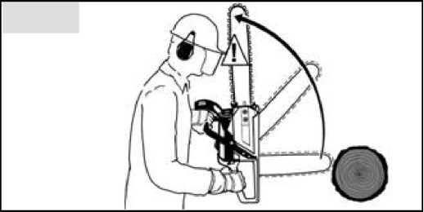
- Punkt zetknięcia z wierzchołkiem prowadnicy.

- Punkt zetknięcia na górnej części prowadnicy.
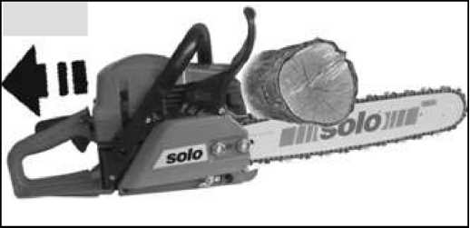
- Punkt podparcia na dolnej części prowadnicy.

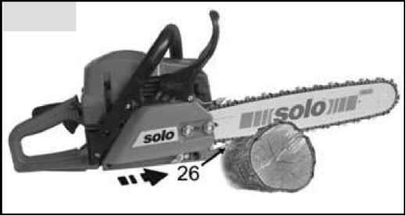

Aby zapobiec odrzutowi, należy zawsze pamiętać o następujących rzeczach:
- Pilarkę należy zawsze mocno trzymać obiema rękoma; prawa ręka na tylnym uchwycie, lewa ręka na uchwycie rurowym.
- Przed przyłożeniem pilarki należy zwiększyć obroty, aby rozpocząć cięcie pracującym łańcuchem po dolnej stronie prowadnicy w pobliżu przypory szponowej.
- Nigdy nie należy obcinać kilku gałęzi jednocześnie. Podczas okrzesywania uważać, żeby pilarka nie dotknęła w niezamierzony sposób również innej gałęzi. Podczas skracania na długość uważać na znajdujące się w pobliżu w dużej ilości inne pnie.
- Szczególną ostrożność należy zachować podczas kontynuowania rozpoczętych już cięć.
- Podczas cięcia dokładnie obserwować prowadnicę.
- Uważać na siły, które mogą zaciskać szczelinę rzazu i spowodować przez to zakleszczenie łańcucha; w szczególności dotyczy to naprężonych obiektów.
- Łańcuch piły musi być zawsze prawidłowo ostrzony. Szczególną uwagę należy przy tym zwrócić na właściwą wysokość ogranicznika głębokości.

Piłowanie – cięcie.

Podczas wszelkich prac należy przestrzegać przepisów bezpieczeństwa!
Pilarkę należy zawsze mocno trzymać obiema rękoma; prawa ręka na tylnym uchwycie, lewa ręka na uchwycie rurowym.

Przecinanie w poprzek:
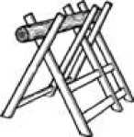
Zapewnić sobie stabilną postawę.
Oczyścić strefę cięcia z ciał obcych, takich jak piasek, kamienie, gwoździe, itd. Ciała obce mogą doprowadzić do niebezpiecznego odrzutu.
Łużne przedmioty z drzewa należy zamocować w sposób bezpieczny, najlepiej używając stojaka do cięcia. Drzewa nie wolno przytrzymywać nogą ani nie może trzymać go inna osoba. Okrągłe kawałki drzewa należy zabezpieczyć przed obracaniem się podczas cięcia.

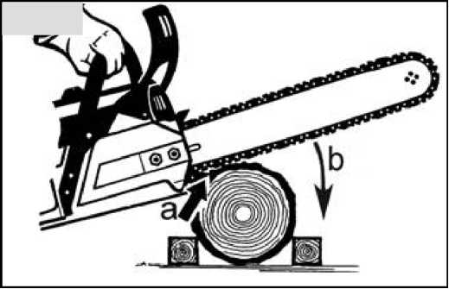
Pilarkę włączoną na pełnych obrotach zbliżyć do punktu przyłożenia, przyporę szponową oprzeć na ciętym obiekcie i docisnąć (a), dopiero wtedy przemieszczając prowadnicę w dół ruchem obrotowym (punkt przyłożenia przypory szponowej jako punkt obrotu) rozpocząć piłowanie (b).

Ważne wskazówki dotyczące piłowania pni w stanie naprężenia (np. w lesie):
- Zawsze należy najpierw przecinać stronę ściskaną (1), jednakże z zachowaniem ostrożności - niebezpieczeństwo zakleszczenia!
- Potem z wyczuciem naciąć stronę rozciąganą (2)
- W przypadku grubych pni z dużym naprężeniem nacięcie należy zrobić nieco z boku.
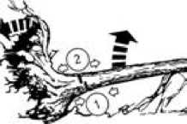
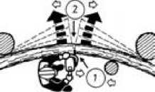
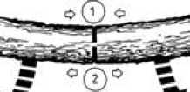
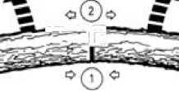

>(1)< strona ściskana; <(2)> strona rozciągana.
Kierunek odbicia

Wskazówki: W przypadku naprężenia bocznego zawsze należy stać po stronie ściskanej

Jeżeli pilarka zakleszczy się w rzazie, należy wyłączyć silnik, , pień unieść przy pomocy drąga lub dźwigu bądź zmienić jego ułożenie, tak aby otworzyć rzaz.

Inne wskazówki i metody pracy związane z okrzesywaniem i obalaniem drzew, szczegółowo zostały omówione w instrukcji obsługi dostarczonej przez producenta.

CZYNNOŚCI PO ZAKOŃCZENIU PRACY
- wyłącz maszynę i zabezpiecz przed uruchomieniem przez nie powołane osoby,
- uprzątnij miejsce pracy,
- dokonaj wizualnych oględzin stanu technicznego maszyny, a w przypadku stwierdzenia uszkodzeń lub innych zagrożeń związanych z bezpieczeństwem eksploatacji maszyny, zgłoś ten fakt przełożonemu i oznakuj maszynę tabliczką np. ,,zakaz uruchamiania maszyny, uruchomienie grozi wypadkiem” oraz trwale wyłącz maszynę z źródła zasilania,
- zapewnij szlifierce właściwe warunki przechowywania, nie powodujące zabrudzenie, uszkodzenie, zawilgocenie szlifierki.

UWAGA !!!!

- bezwzględnie stosować środki ochrony indywidualnej,
- maszyny nie wolno używać niezgodnie z jej przeznaczeniem,
- zakazane jest wykonywanie prac przy maszynie z długimi włosami bez nakrycia głowy,
- zakazane jest wykonywanie napraw, regulacji, konserwacji w czasie ruchu maszyny,
- zakazane jest używania otwartego ognia.



…………………………………………….
(data, podpis, pieczęć pracodawcy)

